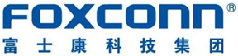富士康科技集团（成都）园区A事业群室内空气质量检验招标文件

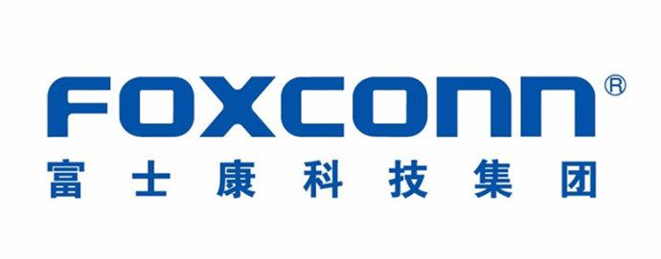
富士康科技集团（成都园区）
A事业群IDSBG室内空气质量检验项目招标文件

招标单位：富士康科技集团（成都园区）A事业群
日 期：2024年9月25日

A事业群IDSBG室内空气质量检验项目招标公告
一、背景
为保护人体健康，预防和控制室内空气污染。现根据富士康成都园区改造辦公室室内空气质量检验需求，特制订本方案。
二、服务项目明细
室內空氣質量檢验项目
空氣質量檢測報價單
項目名稱 | 需求項目 | 廠商名稱 | 未稅總價  （RMB） | 備註
鴻富錦C26 2F辦公室空氣質量檢測 | 需求面積（㎡）：2100  檢測項目：甲醛 、苯、甲苯、二甲苯、TVOC、氨，檢測點位：自行現場勘察，或見面積圖 |  |  | 報價含重複檢測費用
三、服务项目明细报价说明
以上项目按未稅總價報價，點位數量自行勘測。
四、投标须知
序号 | 条款名称 | 编列内容
4.1 | 投标综合说明 | 项目名称：鴻富錦C26-2F辦公室改造空氣質量檢測检验项目招标  项目地点：富士康成都园区C26-2F辦公室  报价要求：  1.所有检验应严格遵守相关国家法律法规要求和行业标准；  2.所出具检验报告应满足甲方要求；  3.关于检验结果，供应商在有效服务期内（一年）承担相关责任  服务委托方对服务提供方进行逐项稽核，任一项不达标则服务委托方有权中止合约
4.2 | 投标单位资质要求 | 1. 经国家或省级技术监督部门颁发的计量认证(CMA）资格资质证书，并且CMA资质认证中要包括室内空气质量检测的项目机构。  2. 检测机构对检测结果进行汇总，并按照委托协议要求，在规定的时间内向用人单位提交检测结果报告。  3. 中华人民共和国境内注册的具有民事行为的企业法人或其它组织（非个体工商户）；  4. 注册资本要求：200万元人民币(含)以上；  5. 经营范围要求：室内空气质量检验；  6. 财务状况：未处于被责令停业、投标资格被取消、财务被接管、冻结、破产状态；  7. 信誉要求：最近3年内无骗取中标或严重违约行为；  8. 其他要求：存在不良交易记录，涉及违法违规及嫌疑行为者禁止投标。
4.3 | 招标档发放时间及公告网址 | 2024年9月26日~2024年10月6日  联系方式：028-68828888-84747張小姐  公告网址：http://www.srmmx.com/index.html（钜商网）
4.4 | 投标网址 | 投标及竞标网址：http://www.srmmx.com/index.html（钜商网），中标厂商需缴纳各投标厂商报名费RMB 200元/家
4.5 | 投标安排 | 1.报名截止时间：2024年10月6日 17:00前；  2. 网络竞價时间：2024年10月9日14:30-14:40；
4.6 | 评标原则 | 最低价中标
4.7 | 联系窗口 | 1.投标信息咨询：張小姐 028-68828888-84747  2.投诉受理：魏小姐 028-62902888- 81998
五.合同签订
5.1投标人接到中标通知后3个工作日内加盖公章寄回招标人，中标价即为签订合同之依据；
5.2中标人应于回传《中标通知书》后与招标人就进驻服务事宜对接落实履约，收到招标人合同时应在5个工作日内签订合同，否则视为放弃得标；
5.3中标人无正当理由拒签合同的，招标人取消其中标资格，给招标人造成的损失，中标人应当予以全額赔偿.
六.其它须知
6.1招标文件内容不全或解释不清者，以答疑纪要为准，答疑纪要与招标文件具有同等效力；考察现场的责任、失误、费用由投标人自己承担；
6.2本招标文件为投标人与招标人签订合同的必要文件。开标前，招标人如有补充将以邮件形式及时通知，当招标内容与书面补充冲突时，以书面补充为准。投标人中标后，须按照招标人所规定时间内签订合同；否则，招标人有权取消该投标人的中标资格；
6.3投标人有下列情形之一，招标人有权不返还保证金、取消投标中标资格或将解除合约，投标人对此不得异议：
6.3.1 对于参标投递资讯存有虚假信息的；
6.3.2 投标人在投标截止后撤销其投标文件的；
6.3.3 容许他人借用本人证件、冒用他人证件、伪造文件参加投标者；
6.3.4 得标后无正当理由而不签订或不履行合同、违反规定分包/转包者；
6.3.5 因可归责于中标人事由，致严重延误履约期限、致解除或终止合同者；
6.3.6 查验或验收不合格，且未于通知期限内提出异议、申诉、起诉或依规定办理者；
6.3.7 处于重整或破产程序中，或受政府部门停业整顿处分的投标人仍参加投标者；
6.3.8 投标人干扰招标人的评标活动，在评标期间进行有违公正的活动；
6.3.9 存在串标、围标、互相压价恶意竞标等排挤其他投标人的行为；
6.3.10 中标后拒不履行合同行为者；
6.3.11 其它违反法律法规的行为。
6.4本次招标不接受联合体投标；
6.5投标人中标后不得以任何形式和理由转包本项目。
6.6不能及时完成职业卫生检测、评价项目而造成服务委托方的所有经济损失，将由服务提供方全额赔偿；
6.7各项服务要求将在服务提供方入场后及双方履行合约期间，服务委托方对服务提供方进行逐项稽核，任一项不达标则服务委托方有权中止合约。

